Лабораторная работа 7

Модель M |M |1|∞

Мугари Абдеррахим

Содержание

Список иллюстраций

Список таблиц

# 1 Лабораторная работа: Моделирование системы массового обслуживания M/M/1/∞ в Xcos

## 1.1 Исходные данные

Заданные параметры модели: - Интенсивность поступления заявок: \($λ=0.3$\) - Интенсивность обслуживания: \($μ=0.35$\) - Начальный размер очереди: \(z_0 = 6\)

Через меню *Моделирование → Установить контекст* в Xcos были заданы значения переменных (см. рис. 1)..

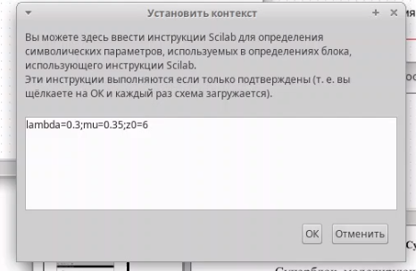

Рис. 1: Задание параметров модели

## 1.2 Описание модели

### 1.2.1 1. Суперблок генерации заявок

Реализует пуассоновский процесс поступления заявок (см. рис. 2).: - Источник событий генерирует сигналы. - Синхронизатор обрабатывает входные/выходные сигналы. - Равномерное распределение на интервале \([0;1]\) преобразуется в экспоненциальное с параметром \($λ$\). - Обработчик событий направляет заявки в очередь.

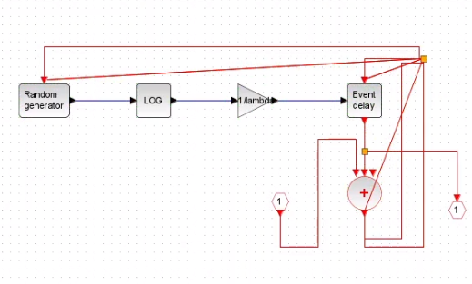

Рис. 2: Суперблок генерации заявок

### 1.2.2 2. Суперблок обработки заявок

Моделирует обслуживание заявок (см. рис. 3).: - Экспоненциальное распределение с параметром \($μ$\). - Учет дисциплины обслуживания FIFO (First-In-First-Out).

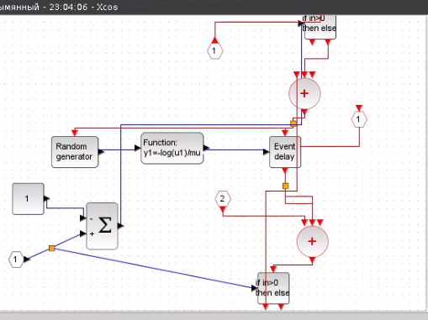

Рис. 3: Суперблок обработки заявок

### 1.2.3 Итоговая модель

Система M/M/1/∞ в Xcos включает (см. рис. 4).: - Селектор для управления потоками. - Оператор задержки для имитации очереди. - Регистраторы: - Динамики размера очереди. - Событий поступления/обработки заявок..

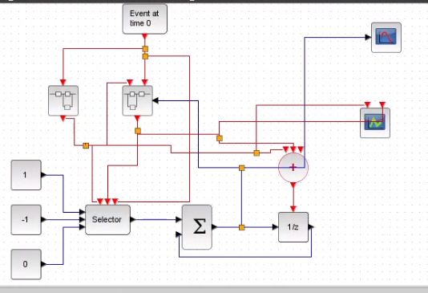

Рис. 4: Модель M/M/1/∞

## 1.3 Результаты моделирования

1. **Динамика очереди** (см. рис. 5). начинается с \($z_{0}=6$\), что соответствует начальным условиям.
2. **График событий** (см. рис. 6). отражает пуассоновский входной поток и экспоненциальное обслуживание.

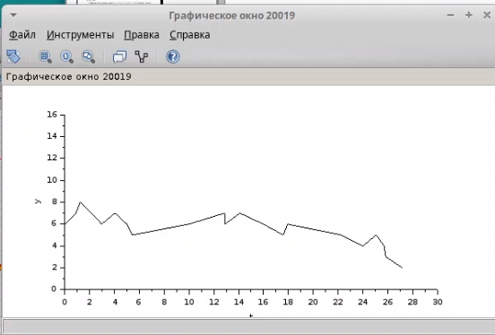

Рис. 5: Динамика размера очереди

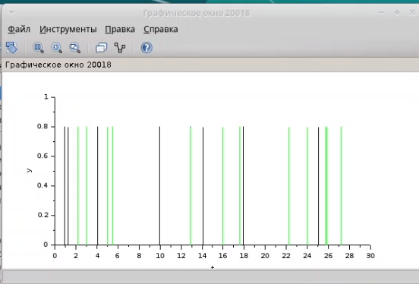

Рис. 6: События поступления и обработки

## 1.4 Вывод

В ходе работы: - Реализована модель СМО типа M/M/1/∞ в Xcos. - Проверена корректность начальных условий (\(z_0 = 6\)). - Получены графики, подтверждающие соответствие модели теоретическим характеристикам систем массового обслуживания.

Подробнее см. в [1,2]

# Список литературы

1. Kleinrock L. Queueing Systems: Volume I - Theory. New York: John Wiley & Sons, 1975. 448 с.

2. Law A.M. Simulation Modeling and Analysis. 5th изд. New York: McGraw-Hill Education, 2015. 768 с.